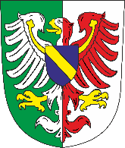

INFORMACE OBECNÍHO ÚŘADU VE ZDÍKOVĚ
V návaznosti na usnesení vlády č. 994,
ze dne 8. října 2020, upravujeme úřední hodiny
pro veřejnost s účinností
od 12. 10. 2020 do 25.10.2020
takto

PONDĚLÍ 9 – 11 13 – 16
STŘEDA 13 – 18

Obecní úřad žádá veřejnost, pokud je to možné, aby upřednostňovala telefon, email při kontaktu se zaměstnanci obecního úřadu.
Kontaktní telefon: 388 426 802
Email: zdikov@zdikov.cz

Děkujeme

